光现象
第1节 光的直线传播
【知识梳理】
一、光源
1、能够自行发光的物体叫做光源。月亮不是光源，月亮本身不发光，只是反射太阳的光；人眼之所以能看到东西就是由于有光进入人的眼睛。
2、光源分类
（1）人造光源：手电筒、火把、油灯、蜡烛、白炽灯、日光灯、霓虹灯等；
（2）自然光源：太阳、萤火虫、水母等；
（3）热光源：太阳、手电筒、火把、电灯等；
（4）冷光源：萤火虫、水母、荧光棒、LED灯等．
二、光的直线传播
1、条件：光在同一种均匀的介质中沿直线传播。
2、光线：为了表示光的传播方向，我们用一根带箭头的直线表示光的径迹和方向，这样的直线叫光线。光线是人们为了表征光的传播而引进的一个抽象工具，它是一个理想模型，而不是真实存在的。
三、光沿直线传播的现象及应用
1、光沿直线传播的现象
（1）影子：光在传播过程中，遇到不透明的物体，在不透明的物体后面，光照射不到，形成了黑暗的部分就是物体的影子。如下图：
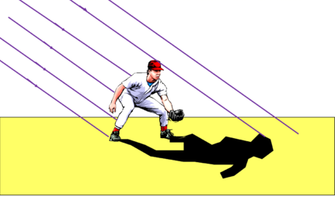
（2）日食、月食：
日食：发生日食时，太阳、月球、地球在同一条直线上，月球在中间，在地球上月球本影里的人看不到太阳的整个发光表面，这就是日全食，如Ⅰ区。在月球半影里的人看不到太阳某一侧的发光表面，这就是日偏食如Ⅱ区，在月球本影延长的空间即伪本影里的人看不到太阳中部发出的光，只能看到太阳周围的发光环形面，这就是日环食，如Ⅲ区。
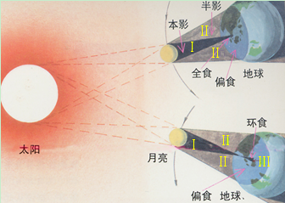
月食：发生月食时，太阳、地球、月球同在一条直线上，地球在中间，如下图所示。当月球全处于Ⅰ区时，地球上夜晚的人会看见月全食；若月球部分处于本影区Ⅰ、部分处于半影区Ⅱ时，地球上夜晚的人会看见月偏食，但要注意，当月球整体在半影区时并不发生月偏食。
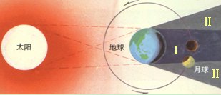
（3）小孔成像：用一个带有小孔的板遮挡在屏幕与物体之间，屏幕上就会形成物体的倒像，我们把这样的现象叫小孔成像，如图所示：
成像特点：倒立、实像
成像大小：小孔成像的大小与物体和小孔的距离，光屏到小孔的距离有关。
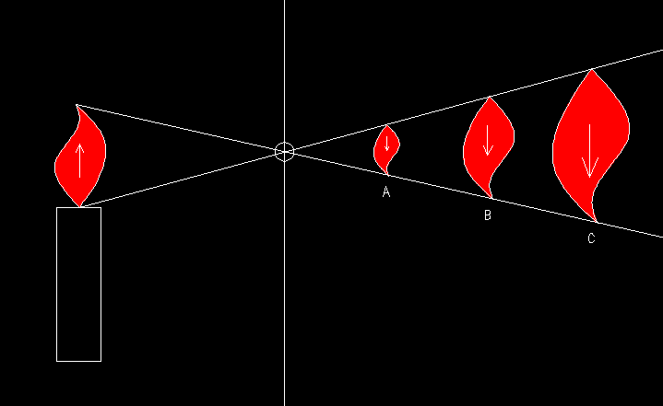

2、光沿直线传播的应用
（1）利用激光准直引导掘进机直线前进。
（2）排队时看齐。
（3）射击瞄准，瞄准点、准星、缺口三点一线。
四、光速
1、光的传播速度：真空中的光速是宇宙中最快的速度，c=2.99792×10⁸m/s，光在空气中的速度接近真空中的速度，计算中取c=3×10⁸m/s。水中是真空的3/4，玻璃中是真空的2/3。
2、光年：光在1年内传播的距离。光年是距离单位，用来描述宇宙中天体间的距离。1光年=9.4608×10¹²km。

【诊断自测】
1. 光在 物质里传播的路线是直的；光在真空中的传播速度最大，数值是 米/秒。“立竿见影”的现象表明光在空气中是沿 传播的。

2. 点燃的蜡烛、发光的水母、太阳、月亮，其中不是光源的有 。太阳能热水器在阳光照射下能使水温升高，说明光具有 。

3. 物理学中常用光线来表示一束光。光线表示了光的传播路径和 ，而忽略了光的亮度、 （写出一条即可）等其它性质。

4. “小孔成像”是利用 的原理。

5. 如图所示，精美绝伦的舞蹈“千手观音”给人以美的享受。观众看不见领舞者身后站着的其他舞蹈演员，这是因为光是沿 传播的。
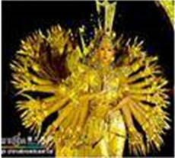

【考点突破】
类型一：光的直线传播
例1如图所示，AB为一物体，C是一个不透明的物体，若人眼在不同的区域1，2，3，4 处观察物体AB，则人眼完全看不到物体AB的区域是 ( )
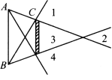
A. 1处 B. 2处 C. 3处 D. 4处

<答案>C
<解析>用光的直线传播作图分别找出看不到 A 点、 B 点的区域，二者共同部分就是完全看不到 AB 区域。

类型二：小孔成像
例2阳光灿烂的日子，行走在绿树成荫的街道上，常常见到地上有一些圆形的光斑，这些光斑是 ( )
A. 树叶的影子B. 树叶的实像C. 太阳的虚像D. 太阳的实像

<答案>D
<解析>树阴下的地面上出现的圆形光斑，是太阳光通过浓密的树叶中的小孔所成的太阳的像，是实像，是由光的直线传播形成的。故选：D

例3中学生身高1.5 m，在阳光下照射下影长为1 m，若此时测得旗杆的影长为4 m，则旗杆的高为 ( )
A. 6 mB. 7 mC. 8 mD. 9 m

<答案>A
<解析>旗杆影长是人影长的倍，旗杆高度也是人高度的4倍，旗杆的高度为 1.5 m×4=6 m。

【易错精选】
1. 下列说法正确的是（ ）
A.光在任何介质中都是沿直线传播的
B.太阳发出的光，射向大地时是沿直线传播的
C.小孔成像表明光在均匀介质中是沿直线传播的
D.光在水中的速度比光在真空中的速度大

2. 在小孔成像的实验箱中间的隔板上钻了两个小孔，实验时可在毛玻璃的光屏上出现（ ）
A.一个倒立的像B.一个正立的像
C.两个倒立的像D.两个正立的像

3. 晚上，人在马路上走过一盏路灯的过程中，其影子的长度变化情况是（ ）
A.先变短后变长 B.先变长后变短 C.逐渐变短 D.逐渐变长

【精华提炼】

【本节训练】
训练【1】
太阳光透过玻璃射进屋子的过程中，速度将 ( )
A. 变小B. 不变 C. 先变大后变小D. 先变小后变大

训练【2】
晚上，小明挑着一盏不带光源的工艺品小灯笼在家里玩．当把小灯笼移到发光面较大的吸顶灯正下方时（如图所示），会在小灯笼正下方的水平白纸上出现一个影子，关于这个影子的形状，图中正确的是 ( )
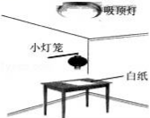
A.  B. 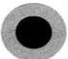
C. 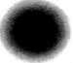 D. 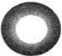

训练【3】
如图所示，用自制的针孔照相机观察烛焰，有以下四种说法：
① 薄膜上出现烛焰的像是倒立的；
② 薄膜上烛焰的像是放大的也可能是缩小的；
③ 保持小孔和烛焰的距离不变，向后拉动内筒，增加筒长，烛焰的像变大；
④ 保持小孔和烛焰的距离不变，向前推动内筒，烛焰的像更明亮，这四种说法中正确的是 ( )
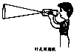
A. ①②③④ B. ①③④C. ①②③D. ③④

训练【4】
如图所示，甲、乙两人分别站立于一面墙的两边，若要在墙上开一个窗使两人在图示位置彼此都能看到对方的全身，则所需的最小窗的位置应为 ( )
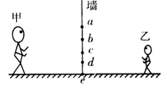
A. ae B. ad C. bd D. bc

基础巩固

1. 下列物体属于光源的是 ( )
A. 太阳B. 人的眼睛C. 月球D. 蜡烛火焰

2. 下列说法与实际相符的是 ( )
A. 光在真空中的传播速度为340 m/s
B. 教室房间的高度为4 dm
C. 人正常体温约为37℃
D. 成人正常的步行速度为1 m/s

3. 谁也没有我跑得快！我是 ( )
A. 高速奔驰的磁悬浮列车 B. 让万物生长的阳光
C. 翱翔高空的超音速战机 D. 运载宇宙飞船的火箭

4. 下面关于光的现象的说法正确的是 ( )
A. 光年是时间的单位
B. 光的传播是需要时间的
C. 光的传播与时间一样快
D. 光不论在什么介质中传播都一样快

5. 太阳光垂直照射在塑料棚顶一个“△”形的小孔上，在地面形成光斑的形状是 ( )
A. “△”形B. “▽”形
C. “○”形D. 无法确定

6. 在硬纸板上穿一小洞，通过小洞向外看，眼睛向小洞逐渐靠近，看到外面景物范围 ( )
A. 变小B. 变大 C. 不变D. 先变大后变小

7. 如图，点燃的蜡烛放在距小孔a处，它成像在距小孔b的半透明纸上，且a大于b．则半透明纸上的像是 ( )
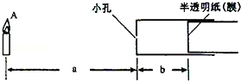
A. 倒立、放大的虚像B. 正立、缩小的虚像
C. 倒立、缩小的实像D. 正立、放大的实像

8. 如图所示，一束平行太阳光垂直水平地面MN射下，A为小铁球．若小球在竖直平面内沿图中圆形虚线轨迹运动，则小球的影子在地面上运动的轨迹是 ( )
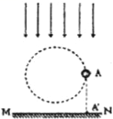
A. 圆形 B. 半圆形 C. 椭圆形 D. 直线

9. 小明通过阅读课本了解到小孔会成上下颠倒，左右相反的像，为了验证这个说法，他准备制作一个LED屏作为物体进行研究，下列关于LED屏制作形状的选择最适合的是 ( )
A.  B. 
C.  D. 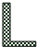

10. 在探究树荫下光斑的综合实践活动中，为了研究孔的大小对光斑形状的影响．小华设计了四种有不同形状孔的卡片甲，并用另一张卡片乙覆盖在甲上，如图所示．接着，从图示位置沿箭头方向水平移动乙，观察光斑形状的变化情况，下列合乎要求的是 ( )
A. 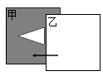B. 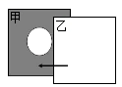

C. 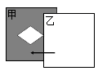D. 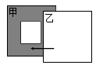

11. 今年 5 月 4 日（农历四月初六）晚，太阳系的“大个子”——木星与月亮距离达到最近，上演了一幕“木星合月”的美景，木星合月时，我们可以看到的景象为 ( )
A. B. 
C. D. 

12. 许多神奇的自然现象都与影子有关，例如日食的形成，如图所示。下面说法正确的是 ( )
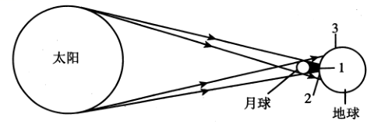
A. 曰食的形成是光直线传播的结果B. 人在地球位置1处可看到日全食
C. 人在地球位置2处可看到日偏食D. 人在地球位置3处可看到日全食

13. 如图所示，同一路灯下站着小芳、小刚两人，根据他们的影长，标出路灯灯泡S的位置．

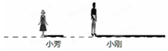

14. 在学校举办的运动会上，张华同学担任100 m赛跑的计时员．为了使比赛结果计时较精确，张华应 （选填“看到发令枪冒出的白烟”或“听到发令枪的声音”）开始计时。原因是通常光的传播速度为3×10⁸ m/s比声的传播速度 m/s大很多倍，那么，从发令枪冒出的白烟开始，枪发出的声音被张华同学听到需要的时间是 s．

15. “日晷”是我国古代利用日影测得时刻的一种计时仪器（如图）。它是利用太阳投射的影子来测定并划分时刻的。其原理是光在均匀介质中沿 传播，现在的时刻是上午10点．在图中 （左侧/右侧）是东方．若时间变为中午12点，则日影比原来10点 （长/短/不变）．
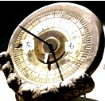

巅峰突破

1. 以下物体中，属于光源的是 ( )
A. 街道边“刺眼”的玻璃幕墙 B. 夜晚朦胧的月亮
C. 呈现着彩色图案的投影屏幕 D. 呈现着彩色图案的电视屏幕

2. 下列例子不能用光的直线传播来解释的是 ( )
A. 日食和月食
B. 影子的形成
C. 在开凿大山隧道时，工程师用激光引导掘进方向
D. 发生雷电时，先看到闪电后听到雷声

3. 如如图所示，用自制针孔照相机观察烛焰，有以下四句说法
a .薄膜上出现烛焰的像是倒立的
b .薄膜上烛焰的像可能是缩小的也可能是放大的
c .保持小孔和烛焰的距离不变，向后拉动内筒，增加筒长，烛焰的像变大
d .保持小孔和烛焰的距离不变，向前推动内筒，烛焰的像更明亮
对于这四句说法，其中正确的是 ( )
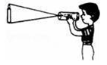
A. abcdB. Acd C. Ab D. cd

4. 俗话说“坐井观天，所见甚小。”为了说明井底之蛙观察井外范围的大小与井深的关系，甲、乙同学都用画示意图比较的方法来说明，分别如右图（甲）和（乙）所示。在你看来，他们所画的图 ( )
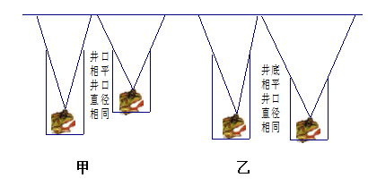
A. 都正确 B. 都不正确
C. 甲正确，乙不正确 D. 甲不正确，乙正确

5. 晴天的正午，从树荫下走过，小明看到地面上有一些光斑，有些光斑形状不规则，还有一些光斑是圆形的，小明就这一现象产生的原因提出了两个猜想，猜想1：光斑的形状可能与树叶间缝隙的形状有关，猜想2：光斑的形状可能与树叶间缝隙的大小有关。为了验证猜想1，他做了下面的实验：在一张卡片纸上用小刀刻出面积相等的正方形、三角行、菱形、圆形的小孔，让太阳光透过卡片上不同形状的小孔，观察光屏上出现的光斑的形状，发现光斑的形状都与小孔的形状相似.接下来他应该 ( )
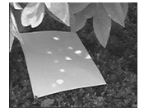
A. 总结猜想1的结论：光斑的形状与树叶间缝隙形状有关
B. 刻出更小和更大的面积相等但形状不同的孔继续实验
C. 刻出面积不等的正方形、三角行、菱形、圆形的孔继续实验
D. 结束实验和其他同学交流实验心得

6. 假如光在同一均匀物质中不沿直线传播，下列现象可能出现的是 ( )
A. 地球上没有昼夜之分 B. 做操时更容易将队伍排直
C. 阳光下的人影更清晰 D. 更容易形成日食和月食

7. 如图所示是用转动八面镜法测光速的实验示意图，普通S为发光点，T是望远镜，平面镜O与凹面镜B构成了反射系统．八面镜M距反射系统的距离为AB = L（L可长达几十千米），且远大于OB以及S和T到八面镜的距离．现使八面镜转动起来，并缓慢增大其转速，当转动频率（1秒内转过的圈数）达到f₀时（可认为是匀速转动），恰能在望远镜中第一次看见发光点S，由此测出光速c．根据题中所测量的物理量得到光速c的表达式正确的是 ( )
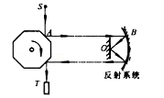
A. C = 4Lf₀B. C = 8Lf₀C. C = 16Lf₀D. C = 32Lf₀

8. 土星的第六颗卫星简称“土卫六”它的表面覆盖了厚厚的大气层，地表有山脉、湖泊、河流，被认为是与地球最为相似的星球“土卫六”，离地球最近时，距离地球约为1.3×10¹² m，假如小雨此时站在“土卫六”上，能用望远镜看到地球上的景象，他看到的是 ( )
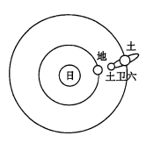
A. 地球上10⁶个小时前的景象 B. 地球上1个多小时前的景象
C. 地球上现在的景象 D. 地球上1个多小时后的景象

9. 室内一盏电灯通过木板隔墙上的两个小洞，透出两条细直光束，如图所示．在图中根据这两条光束的方向确定室内电灯的位置S（保留作图的痕迹）．
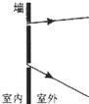
10. 今年 6 月 6 日，天空再次上演了金星凌日的奇观，即从地球上看去，有一小黑点在太阳表面缓慢移动．
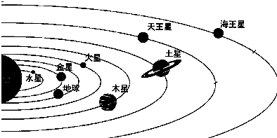
金星凌日现象可以用 原理来解释．光在传播过程中 （填“需要”或“不需要”）介质．
如图为太阳及八大行星示意图．据图分析，你认为在地球上除了可以看到金星凌日外，还能看到 凌日现象．

11. 在阳光下“立竿见影“这个现象能够表明光在空气中传播路线是 ，已知太阳光线与地面的夹角为45°，杆高2.5 m，则杆在地面的影长是 m，如果将杆远离太阳的方向移动2 m，则杆影的长度将 （变大、变小或不变）。

12. 光在真空中的速度约为 m/s；操场上竖直地插着三根竹竿，在路灯和月光下的影子如右图所示，其中 （甲/乙）图是在月光下的影子图片。
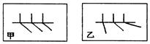

13. 一根1 m长的直尺，竖立在水平地面上，其影长是50 cm。与此同时，某旗杆的影长是1.6 m。则这旗杆的实际高度是 m。

14. 小华用两个硬纸筒制成针孔照相机探究小孔成像，如图a所示。
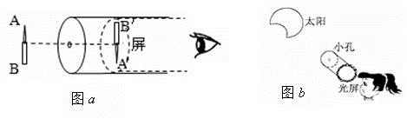
（1）请在图a中画图解释蜡烛AB在屏上所成A´B´像的原因。
（2）2009年夏季，中国出现了日食奇观。若小华借助小孔成像实验装置对“”形太阳进行观察，如图b所示，则她在半透明光屏上看到像的形状是
A. B.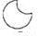 C.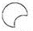 D.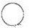
（3）小华发现蜡烛和小孔的位置固定后，像离小孔越远，像就越大。她测出了不同距离时像的高度，填在表格中。

像的高度h/cm | 1.0 | 2.0 | 3.0 | 4.0 | 5.0
像到小孔的距离S/cm | 2.0 | 4.0 | 6.0 | 8.0 | 10.0

①请根据表格中的数据，在图c中作出像的高度h随像到小孔的距离s变化的图线。根据表中的数据及描绘的图线可得到：蜡烛和小孔的位置固定后，像的高度h与像到小孔的距离S关系的数学表达式为 。
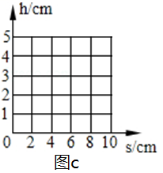

②如图d所示，小孔的位置和屏的位置固定后，只将蜡烛AB由甲位置移到乙位置，可观察到屏上蜡烛的像 （选填“变大”、“变小”或“不变”）。
（4）晴天的正午时分，走在我们学校茂盛的樟树下，你会看到阳光透过树叶的缝隙而在地上留下许多大小不同的圆形光斑（如图e所示），这是 （选填“太阳”、“树叶的缝隙”或“树叶”）的 （选填“像”或“影子”），光斑大小不同的原因是 。
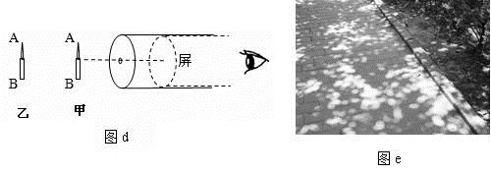
（5）小华知道树阴下圆形光斑就是太阳通过树叶间的小孔在地面上成的像，他测出了光斑的直径为7.0 cm，光斑到小孔的距离为7.5 m，从书上查到太阳到地球的距离为1.5×10¹¹ m，由此可以估算出太阳的直径为 m

15. 《墨子》这本书中记载了我国古代用针孔成像的光学实验，人们通常把这种现象称为“小孔成像’’。请你动手制作一个‘‘针孔照相机”（即小孔成像装置），来实际观察这一现象。如图所示，将装薯片的纸筒的上部剪去，蒙上半透明的纸，在纸筒的底部中央扎一个小孔。将小孔对着明亮的物体，如蜡烛、电灯等，就会在半透明的纸上看到物体的“像’’。请你根据本节所学的知识，分析“小孔成像’’的原理。
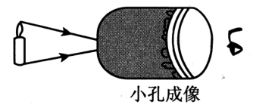

参考答案
【诊断自测】
1、同种均匀；3×10⁸；直线
2、月亮；能量
3、方向；色彩
4、光在同种均匀介质中沿直线传播
5、直线
【易错精选】
1、C
2、C
3、A
【本节训练】
1、D
2、C
3、A
4、C
基础巩固
1.A，D2.C，D3. B4. B5. C6. B7. C8. D9. D10. A11. A
12. A，B，C
13.
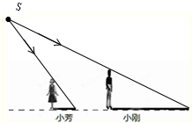

14. 看到发令枪冒出的白烟；340；0.29
15. 直线；左侧；短

巅峰突破
1.D2.D3.A4.C5.B6. A7. C8. B
9. 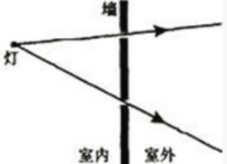
10. 光的直线传播；不需要；水星．
11. 沿直线的；2.5；不变
12. 3×10⁸；甲
13. 3.2
14. （1）如图所示：
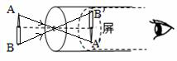
（2）B
（3）①如图所示：
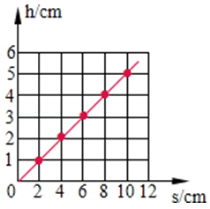
S = 2h（h = S/2 ）；
②变小
（4）太阳；像；树叶缝隙到地面的距离（或树叶缝隙的高度）（填高度或太阳与树叶缝隙间的距离不得分）
（5）太阳的直径为1.4×10⁹ m

15. 物体的表面是由许许多多的物点组成的，每个物点都发出或反射出无数条光束，其中能通过小孔的光束在光屏上就形成一个和物点相对应的小光斑。这些光斑的分布与物体上各个物点的分布相一致，就形成了由光斑组成的‘‘像’’，这就是小孔成像的道理。

